LÓGICA DE PROGRAMAÇÃO — PROJETO SESI ALIMENTAÇÃO

SISTEMA DE CANTINA ESCOLAR

1. APRESENTAÇÃO DO PROJETO
Os alunos do SENAI enfrentam longas filas na cantina do SESI durante os intervalos, causando demora no atendimento e perda do tempo de descanso. A ausência de um sistema digital obriga todos os alunos a comparecerem fisicamente ao balcão, gerando congestionamento e atrasos.

1.2 SOLUÇÃO PROPOSTA

Desenvolvimento de uma aplicação web responsiva que permita aos alunos cadastrados realizar pedidos e pagamentos de forma antecipada, diretamente pelo celular ou computador, eliminando a necessidade de esperar na fila.

1.3 BENEFÍCIOS ESPERADOS
- Redução das filas nos intervalos
- Agilidade no processo de pedido e pagamento
- Melhor controle dos pedidos pela cantina
- Acesso ao cardápio de qualquer dispositivo com internet
- Experiência mais confortável para os alunos

2. FLUXOGRAMA DO SISTEMA
O fluxograma representa o caminho que o sistema percorre desde o momento em que o aluno acessa a página até a confirmação final do pedido. Cada símbolo representa uma ação ou uma decisão que o sistema precisa tomar.

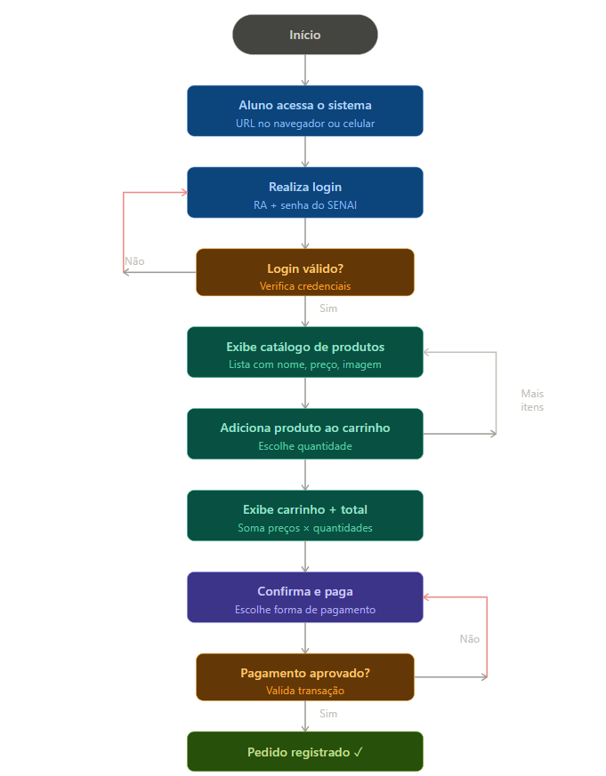

Descrição das etapas:
- Início — O aluno abre o sistema no navegador, pelo celular ou computador.
- Realiza o login — O aluno informa seu e-mail e senha cadastrados no SENAI.
- Login válido? — O sistema verifica se os dados estão corretos. Se não estiverem, o aluno é orientado a tentar novamente.
- Exibe o cardápio — O sistema apresenta todos os produtos disponíveis com nome, preço e categoria.
- Adiciona ao carrinho — O aluno escolhe o produto e a quantidade que deseja.
- Deseja mais itens? — O aluno pode continuar escolhendo produtos ou ir para o carrinho.
- Exibe o carrinho — O sistema mostra todos os itens selecionados e calcula o valor total automaticamente.
- Confirma e escolhe o pagamento — O aluno revisa o pedido e escolhe como vai pagar (Pix, Cartão ou Saldo).
- Pagamento aprovado? — O sistema verifica se o pagamento foi processado. Se não, o aluno tenta novamente.
- Pedido registrado — O pedido é salvo e o resumo é exibido ao aluno com todos os detalhes.

3. PSEUDOCÓDIGO DO SISTEMA
O pseudocódigo descreve a lógica do sistema em linguagem próxima ao português, sem ser um código de programação real. Serve para entender o raciocínio por trás do sistema antes de programar.
Lógica geral do sistema:
Início
O sistema solicita o e-mail e a senha do aluno.
Se as credenciais estiverem corretas, o sistema exibe a lista de produtos disponíveis. O aluno então escolhe os produtos que deseja, informando o código e a quantidade de cada um. Esse processo se repete enquanto o aluno quiser adicionar mais itens ao carrinho.
Após finalizar as escolhas, o sistema calcula o valor total somando todos os itens selecionados e exibe esse valor para o aluno.
O aluno escolhe a forma de pagamento e confirma o pedido. O sistema registra o pedido com o status inicial de "Recebido" e apresenta um resumo com todos os detalhes da compra.
Caso as credenciais estejam incorretas, o sistema informa que o login é inválido e solicita que o aluno tente novamente.
Fim

4. ESTRUTURAS DE DADOS

As estruturas de dados definem como as informações são organizadas dentro do sistema. Cada grupo de informações representa um elemento real do mundo do problema.

4.1 ALUNO

Representa o usuário do sistema, previamente cadastrado pelo SENAI.
- Identificador único
- Nome completo
- E-mail institucional
- Senha de acesso
- Turma

4.2 PRODUTO
Representa cada item disponível no cardápio da cantina.
- Identificador único
- Nome do produto
- Preço unitário
- Categoria (lanche, bebida, sobremesa, etc.)
- Quantidade em estoque

4.3 ITEM DO CARRINHO
Representa um produto já escolhido pelo aluno, com a quantidade selecionada.
- Produto escolhido
- Quantidade
- Subtotal (preço multiplicado pela quantidade)

4.4 CARRINHO
Agrupa todos os itens que o aluno selecionou antes de finalizar o pedido.
- Lista de itens adicionados
- Valor total acumulado

4.5 PEDIDO
Registro final gerado no momento em que o aluno confirma o pagamento.
- Identificador único do pedido
- Dados do aluno
- Lista de itens pedidos
- Valor total cobrado
- Forma de pagamento escolhida
- Status atual do pedido
- Data e hora da realização

4.6 FORMAS DE PAGAMENTO ACEITAS
- Pix
- Cartão
- Saldo

4.7 SITUAÇÕES POSSÍVEIS DO PEDIDO
- Recebido
- Em preparo
- Pronto
- Entregue

5. FUNÇÕES DO SISTEMA
A lógica do sistema foi dividida em funções, cada uma responsável por uma tarefa específica. Essa divisão é chamada de modularização e torna o sistema mais organizado e fácil de entender.

Validar Login
Recebe o e-mail e a senha digitados pelo aluno. Verifica se as informações correspondem a um aluno cadastrado no sistema. Se sim, libera o acesso. Se não, informa que os dados estão incorretos.

Listar Produtos
Percorre todos os produtos cadastrados e exibe cada um com seu nome, preço e categoria, formando o cardápio digital da cantina.

Buscar Produto por Identificador
Localiza um produto específico a partir do seu código. Utilizado quando o aluno informa qual item deseja adicionar ao carrinho.

Adicionar ao Carrinho
Recebe o produto escolhido e a quantidade desejada. Verifica se o produto existe e se há estoque disponível. Calcula o subtotal e registra o item no carrinho do aluno.

Exibir Carrinho
Percorre todos os itens adicionados e apresenta cada produto com sua quantidade e valor parcial, permitindo que o aluno revise suas escolhas antes de finalizar.

Calcular Total
Percorre todos os itens do carrinho e soma os subtotais um a um. Ao final, retorna o valor total que o aluno deverá pagar.

Finalizar Pedido
Recebe os dados do aluno e a forma de pagamento escolhida. Cria o registro do pedido com todos os itens selecionados, define o status inicial como "Recebido" e salva a data e hora da operação.

Exibir Resumo do Pedido
Apresenta ao aluno um resumo completo com os itens comprados, quantidades, valor total, forma de pagamento e status do pedido.

Função Principal
Coordena todo o fluxo do sistema na ordem correta: realiza o login, exibe o cardápio, gerencia a adição de produtos, calcula o total, processa o pagamento e exibe a confirmação final.

6. ESTRUTURAS DE CONTROLE UTILIZADAS
As estruturas de controle determinam o caminho que o sistema vai percorrer dependendo das situações que surgem durante o uso.

Decisão (Condição)
Utilizada sempre que o sistema precisa escolher entre dois caminhos diferentes. Por exemplo: verificar se o login está correto, verificar se há estoque disponível ou verificar se o pagamento foi aprovado. Se a condição for verdadeira, o sistema segue por um caminho. Se for falsa, segue por outro.

Repetição com Condição (Enquanto)
Utilizada no momento em que o aluno adiciona produtos ao carrinho. O sistema continua no processo de adicionar itens enquanto o aluno indicar que deseja mais produtos. Quando o aluno decide parar, o sistema avança para o próximo passo.

Repetição com Contagem (Para cada)
Utilizada para percorrer listas, como a lista de produtos do cardápio ou a lista de itens do carrinho. O sistema passa por cada elemento da lista executando uma ação, como somar valores ou exibir informações.

7. BOAS PRÁTICAS ADOTADAS
Para garantir um sistema organizado, legível e de fácil manutenção, foram seguidas as seguintes boas práticas de programação:
- Nomes descritivos — todas as funções e variáveis receberam nomes que explicam claramente o que fazem ou o que armazenam
- Uma função, uma responsabilidade — cada função foi criada para resolver apenas um problema específico, sem misturar tarefas
- Sem repetição desnecessária — cada lógica foi escrita uma única vez e reutilizada onde necessário
- Organização e indentação — o código segue uma estrutura visual clara, com recuos que facilitam a leitura
- Comentários explicativos — os trechos mais importantes do sistema foram comentados para facilitar o entendimento de qualquer pessoa que leia o código

8. CONCLUSÃO
O sistema de pedidos da cantina do SESI foi planejado com base em uma lógica estruturada, clara e dividida em etapas bem definidas. A solução atende ao problema real identificado — as filas nos intervalos — oferecendo um caminho digital simples e eficiente para os alunos realizarem seus pedidos.
Foram aplicados todos os conceitos da disciplina de Linguagem de Programação: lógica de programação, representação por fluxograma, pseudocódigo, estruturas de dados, estruturas de controle, modularização e qualidade do código. O resultado é uma base sólida para a implementação do sistema completo integrado ao projeto dos demais colegas do grupo.

